使 用 说 明 书
37颗15W调焦染色灯
（XY-600Z）
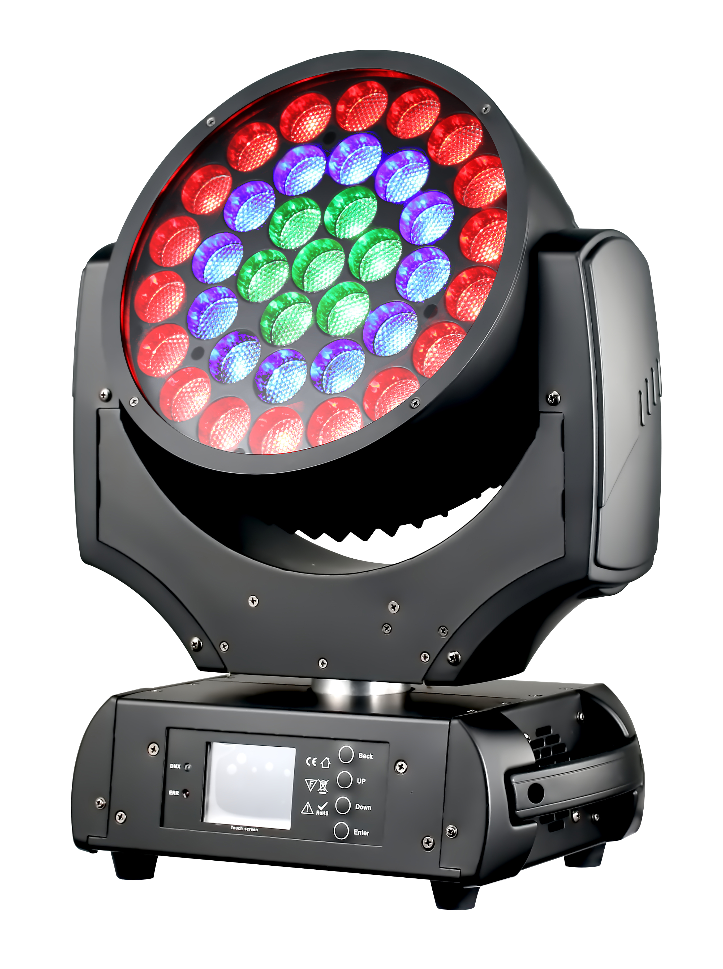
注意：本说明书包含如何安全地进行安装以及使用的重要信息，请仔细阅读后按要求进行安装和操作，同时请将此说明书妥善保存，以备不时之需。

广州炫熠灯光设备有限公司
Guangzhou Xuanyi Lighting Co., Ltd
http://www.gzxianyou.com

产品参数介绍：
■功率：450W
■电压：AC110-240V, 50/60Hz
■灯珠：4合1 LED(RGBW 15W)* 37颗
■LED寿命： 60，000小时
■调焦：8-63度
■显示：LCD液晶显示，中英文可选，简易的显示操作
■色温：2700-8000K 可调节，8级色温调节
■调光：0-100%线性调节
■X/Y轴：450度/300度 自动精确位置
■频闪：可选频闪模式（32次/秒）
■电机：4个线性电机，2个3相电机
■控制模式：标准DMX512，自动，主从，声控模式
■通道：10/11/15/21/37通道模式
■结构：抗热塑料+抗压合金材料
■防护等级： IP20
■工作位置：任何安全工作位置
■尺寸：45*39*54 cm
■净重：11.5KG

通道模式1（37通道）

通道序号 | 名称 | 数值 | 功能描述
1 | X轴 | 0-255 | X轴0-450度
2 | X轴微调 |  | X轴微调
3 | Y轴 | 0-255 | Y轴0-270度
4 | Y轴微调 | 0-255 | Y轴微调
5 | XY速度 | 0-255 | XY轴速度从快到慢
6 | 复位 | 0-139  140-149  180-189  200-209  210-255 | 预留  XY轴复位  调焦复位  整机复位  预留
7 | 圈1红色 | 0-255 | 亮度0-100%
8 | 圈1红色16bit | 0-255 | 红色亮度微调
9 | 圈1绿色 | 0-255 | 亮度0-100%
10 | 圈1绿色16bit | 0-255 | 绿色亮度微调
11 | 圈1蓝色 | 0-255 | 亮度0-100%
12 | 圈1蓝色16bit | 0-255 | 蓝色亮度微调
13 | 圈1白色 | 0-255 | 亮度0-100%
14 | 圈1白色16bit | 0-255 | 白色亮度微调
15 | 圈2红色 | 0-255 | 亮度0-100%
16 | 圈2红色16bit | 0-255 | 红色亮度微调
17 | 圈2绿色 | 0-255 | 亮度0-100%
18 | 圈2绿色16bit | 0-255 | 绿色亮度微调
19 | 圈2蓝色 | 0-255 | 亮度0-100%
20 | 圈2蓝色16bit | 0-255 | 蓝色亮度微调
21 | 圈2白色 | 0-255 | 亮度0-100%
22 | 圈2白色16bit | 0-255 | 白色亮度微调
23 | 圈3红色 | 0-255 | 亮度0-100%
24 | 圈3红色16bit | 0-255 | 红色亮度微调
25 | 圈3绿色 | 0-255 | 亮度0-100%
26 | 圈3绿色16bit | 0-255 | 绿色亮度微调
27 | 圈3蓝色 | 0-255 | 亮度0-100%
28 | 圈3蓝色16bit | 0-255 | 蓝色亮度微调
29 | 圈3白色 | 0-255 | 亮度0-100%
30 | 圈3白色16bit | 0-255 | 白色亮度微调
31 | CTC | 0-255 | 2700K-8000K
32 | 颜色宏功能 | 0-255 | 内置颜色宏功能
33 | 放大 | 0-255 | 15-60度
34 | 放大微调 | 0-255 | 放大微调
35 | 频闪 | 0-255 | 频闪及圈孔效果
36 | 调光 | 0-255 | 总亮度0-100%
37 | 调光微调 | 0-255 | 调光微调

通道模式2（21通道）

通道序号 | 名称 | 数值 | 功能描述
1 | X轴 | 0-255 | X轴0-450度
2 | X轴微调 |  | X轴微调
3 | Y轴 | 0-255 | Y轴0-270度
4 | Y轴微调 | 0-255 | Y轴微调
5 | XY速度 | 0-255 | XY轴速度从快到慢
6 | 复位 | 0-139  140-149  180-189  200-209  210-255 | 预留  XY轴复位  调焦复位  整机复位  预留
7 | 红色 | 0-255 | 亮度0-100%
8 | 红色16bit | 0-255 | 红色亮度微调
9 | 绿色 | 0-255 | 亮度0-100%
10 | 绿色16bit | 0-255 | 绿色亮度微调
11 | 蓝色 | 0-255 | 亮度0-100%
12 | 蓝色16bit | 0-255 | 蓝色亮度微调
13 | 白色 | 0-255 | 亮度0-100%
14 | 白色16bit | 0-255 | 白色亮度微调
15 | CTC | 0-255 | 2700K-8000K
16 | 颜色宏功能 | 0-255 | 内置颜色宏功能
17 | 放大 | 0-255 | 15-60度
18 | 放大微调 |  | 放大微调
19 | 频闪 | 0-255 | 频闪及圈孔效果
20 | 调光 | 0-255 | 总亮度0-100%
21 | 调光微调 | 0-255 | 调光微调

售后服务：
注意!灯具出厂时 ,都是经过严格的品质检验,包装均完好,请按照使用说明书进行操作.人为原因导致机器故障不在保修范围.
1、本公司终生为客户提供技术咨询.
2、如产品出现故障,需维修时,请出示产品保修卡,并如实填写相关内容.同时也希望客户及时把产品出现的问题反馈给我们,方便我们第一时间对产品进行改进。

扫一扫，关注我

广州炫熠灯光设备有限公司
Guangzhou XuanYi Lighting Co., Ltd

公司地址： 广东省广州市花都区新华镇
大㘵龙海西路48号
公司电话：020-86408672
公司网址：www.gzxianyou.com

